LED视频控制板方案
版本日期：V1.0 2017.2

支持LED显示屏播放显示，基于安卓系统的主板。
软件发布系统，使用电脑版BS架构。

- 主板硬件功能要求

主板芯片功能要求
- 低端主板：双核A20
- 高端主板：瑞芯微3188，或八核处理器A83T，或四核A64/R18

安卓系统
Android 4.X 以上

外形参考尺寸
87.7mmX123.8mm（参考后面附件一主板方案）

内置存储器
FLASH 8G以上

输入电源
AC220/50Hz.

外接USB接口
2个外接USB接口（USB2.0，USB3.0）

音频输出口
支持音频信号输出。

简单监控视频输入
连接聊天用监控头。

RGB 24bit视频信号（接口转换）

PCIe型接口的3G/4G无线模块
插入3G/4G模块并通过板内USB可以进行无线通讯，如果有WIFI功能，则WIFI优先。

WIFI功能
内置无线WIFI功能模块，可以设置成带有AP的WIFI热点，覆盖范围100M，支持30个客户端。

定时开关功能
实现在指定的多个时间段内开机和关机功能。

100M以太网功能
支持TCP/IP协议，连接以太网络。

驱动软件
提供在android环境下，针对本产品需要的，可以提供给第三方开发的功能模块、函数及服务。例如网络驱动、音频驱动、USB3.0驱动、WIFI驱动、

视频播放
wmv、avi、flv、rm、rmvb、mpeg 、ts、mp4等。

- 发布软件功能要求

软件架构功能要求
- 电脑版BS架构，MYSQL数据库，中文、英文版本。
- 以后扩展可以平板，手机等，发布节目
- 简单版，操作界面简洁“傻瓜型”，基本以“节目编辑、终端发布”2个功能为主。
（后期需要其它全功能开发，目前本版本不需要。）

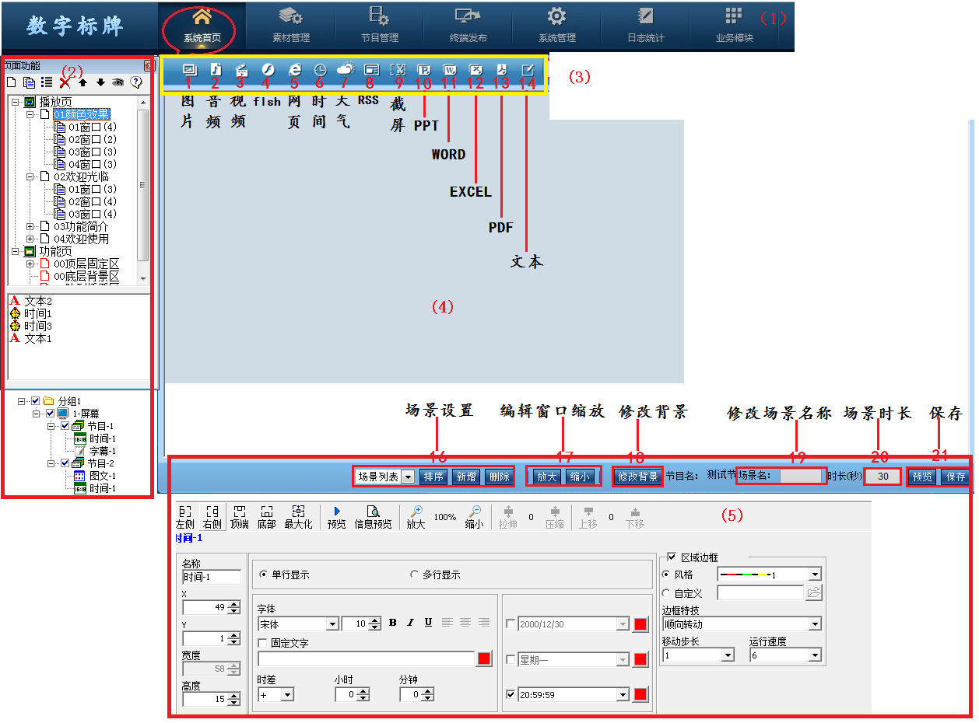
（模拟参考界面，以实际设计为准，仅供参考）

功能界面
显示在最上部分，LOGO、主体功能区、“主页、帐号、退出”
主体功能区：节目编辑、终端发布、系统管理
终端显示状态有：“在线终端、离线终端、未激活终端”

节目编辑
- 1区：主功能区
- 2区：节目内容。
需要功能：新建节目、修改、删除。
导入节目，U盘导出节目

- 3区：各种功能区
简单版主要功能：文本、图画、视频、时钟
文件功能：新建（清空）、存盘、另存为。

- 4区：编辑排版区
排版操作功能：放大、缩小，显示百度比

- 5区：功能属性，具体针对不同的功能，显示出不同的属性编辑。

- 素材管理
“素材管理”功能，是独立一个功能模块，里面包含文本、图画、视频、FLASH、时钟等各种素材功能，左边列表选择对应的功能，可以增加、删除、本地上传素材。

- 终端发布
节目发布功能：选中终端，选中节目，点击发布。
终端发布功能：复位命令、关机命令、亮度、音量设置，修改终端参数等。

- 系统管理
设置LED屏参数：宽度X高度分辨率，亮度等级：低、中、高。
分辨率列表：1920*1080，1024*768，自定义等。

附件一：目前市场主板方案（仅供参考）
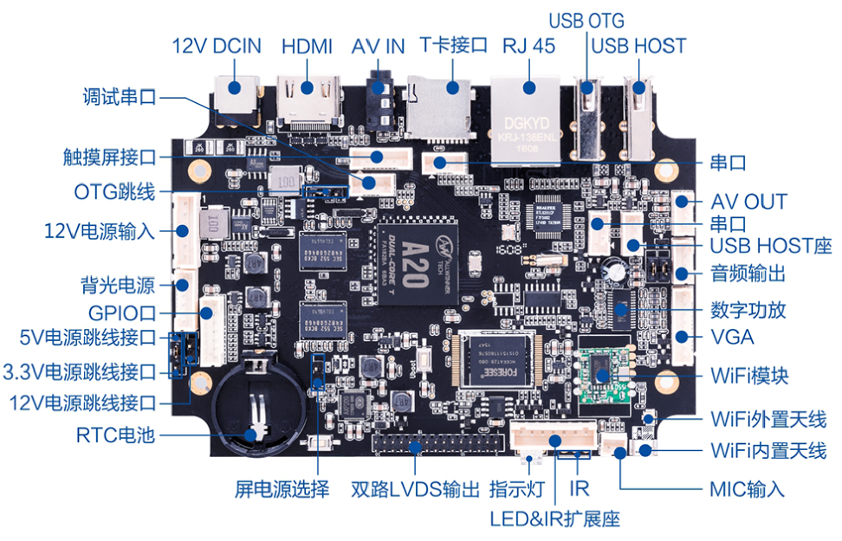
A20 尺寸：87.7*123.8mm

